令和　年　　月　　日

**令和６年度「やまぐち森の仕事見学ツアー」申込書**

一般財団法人やまぐち森林担い手財団

申込〆切

３月５日（水）

（山口県森林整備支援センター）

理事長　 　金　子　栄　一　　様

標記ツアーを下記のとおり申し込ます。

記

|  |  |  |  |  |  |  |
| --- | --- | --- | --- | --- | --- | --- |
| ふりがな | |  | | | | |
| 氏　　名 | |  | | | | |
| 生年月日 | | 年　　　月　　　日（　　　才） | | 性別 | | 男・女 |
| 住　　所 | | （〒　　　　－　　　　　） | | | | |
|  | | | | |
| 電話番号 | |  | | | | |
| ﾒｰﾙｱﾄﾞﾚｽ | |  | | | | |
| 同伴者 | 氏　　　名 | | 性　　別 | | 生年月日 | |
| ① | | 男 ・ 女 | | 年 　月　 日（　　才） | |
| ② | | 男 ・ 女 | | 年 　月　 日（　　才） | |
| ③ | | 男 ・ 女 | | 年 　月　 日（　　才） | |
| 現　　　職  （※○を付ける） | | 会社員 ・ 公務員 ・ 団体職員 ・ アルバイト ・ 無職 ・ その他（　　　　） | | | | |
| YY！ターン支援  交通費補助金  使用の有無 | | 有　　　　　　　　　無  ※Ｒ6.4.1以降の使用状況について、該当するものに○を付ける。県外の方のみ該当 | | | | |

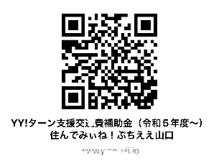YY！ターン支援交通費補助金について詳しくはこちらをご覧ください。→

◆上記ご記入の上、郵送、FAXまたはメールでお申込みください。

【お問い合わせ・お申込み先】

　〒753-0048　山口県山口市駅通り二丁目4番17号

　一般財団法人やまぐち森林担い手財団（山口県森林整備支援センター）　担当：木村、芳野

TEL:０８３－９３２－５２８６　FAX：０８３－９３４－３１５０

　　　　 　 Ｅmail：yamahito@ykenshin.or.jp